## 北京市2020年普通高中学业水平等级性考试——物理

第一部分

本部分共14题，每题3分，共42分．在每题列出的四个选项中，选出最符合题目要求的一项．

(2020·北京理综卷，1）以下现象不属于干涉的是(　　)

A．白光经过杨氏双缝得到彩色图样

B．白光照射肥皂膜呈现彩色图样

C．白光经过三棱镜得到彩色图样

D．白光照射水面油膜呈现彩色图样

答案　C

解析　选项A是双缝干涉，选项B是薄膜干涉，选项C是光的色散，选项D是薄膜干涉．故选C.

(2020·北京理综卷，2）氢原子能级示意如图1.现有大量氢原子处于*n*＝3能级上，下列说法正确的是(　　)

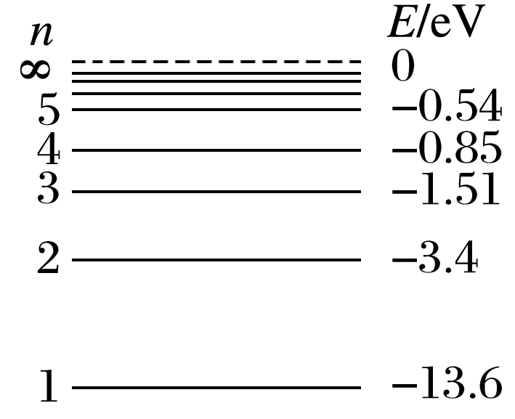

图1

A．这些原子跃迁过程中最多可辐射出2种频率的光子

B．从*n*＝3能级跃迁到*n*＝1能级比跃迁到*n*＝2能级辐射的光子频率低

C．从*n*＝3能级跃迁到*n*＝4能级需吸收0.66 eV的能量

D．*n*＝3能级的氢原子电离至少需要吸收13.6 eV的能量

答案　C

解析　这些原子跃迁过程中最多可辐射出 $C_{3}^{2}$ ＝3种频率的光子，故A错误；从*n*＝3能级跃迁到*n*＝1能级比跃迁到*n*＝2能级辐射的光子能量大，辐射的光子频率高，故B错误；从*n*＝3能级跃迁到*n*＝4能级需吸收的能量为*E*＝－0.85 eV－(－1.51 eV)＝0.66 eV，故C正确；*n*＝3能级的氢原子电离至少需要吸收1.51 eV的能量，故D错误．

(2020·北京理综卷，3）随着通信技术的更新换代，无线通信使用的电磁波频率更高，频率资源更丰富，在相同的时间内能够传输的信息量更大．第5代移动通信技术(简称5G)意味着更快的网速和更大的网络容载能力，“4G改变生活，5G改变社会”．与4G相比，5G使用的电磁波(　　)

A．光子能量更大 B．衍射更明显

C．传播速度更大 D．波长更长

答案　A

解析　5G使用电磁波的频率更高，由*ε*＝*hν*知，光子能量更大；由*c*＝*λν*知，光子波长更短，衍射更不明显；电磁波在真空中的速度是*c*，在其他介质中的传播速度为*v*＝ $\frac{c}{n}$，电磁波频率越高，折射率越大，传播速度越小．故A正确，B、C、D错误．

(2020·北京理综卷，4）如图1所示，一定量的理想气体从状态*A*开始，经历两个过程，先后到达状态*B*和*C*.有关*A*、*B*和*C*三个状态温度*TA*、*TB*和*TC*的关系，正确的是(　　)

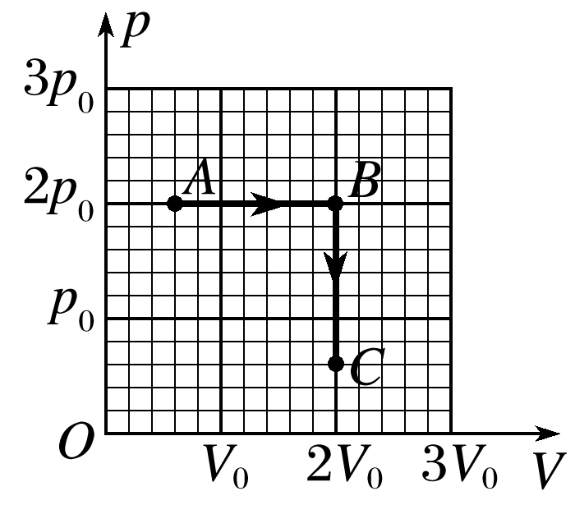

图1

A．*TA*＝*TB*，*TB*＝*TC* B．*TA*<*TB*，*TB*<*TC*

C．*TA*＝*TC*，*TB*>*TC* D．*TA*＝*TC*，*TB*<*TC*

答案　C

解析　从*A*到*B*为等压膨胀过程，由 $\frac{PV}{T}$ ＝*C*知温度升高，*TA*<*TB*.从*B*到*C*为等容降压过程，由 $\frac{PV}{T}$ ＝*C*知温度降低，*TB*>*TC*.由题图可知*pAVA*＝*pCVC*，则*TA*＝*TC*.故选项C正确．

(2020·北京理综卷，5）我国首次火星探测任务被命名为“天问一号”．已知火星质量约为地球质量的10%，半径约为地球半径的50%，下列说法正确的是(　　)

A．火星探测器的发射速度应大于地球的第二宇宙速度

B．火星探测器的发射速度应介于地球的第一和第二宇宙速度之间

C．火星的第一宇宙速度大于地球的第一宇宙速度

D．火星表面的重力加速度大于地球表面的重力加速度

答案　A

解析　火星探测器需要脱离地球的束缚，故其发射速度应大于地球的第二宇宙速度，故A正确，B错误；由*G $\frac{Mm}{R^{2}}$*＝*m $\frac{v^{2}}{R}$*得，*v*火＝＝＝*v*地，故火星的第一宇宙速度小于地球的第一宇宙速度，故C错误；由 $\frac{GMm}{R^{2}}$ ＝*mg*得，*g*火＝*G $\frac{M_{火}}{{R_{火}}^{2}}$*＝*G $\frac{0.1M_{地}}{{\left(0.5R_{地}\right)}^{2}}$*＝0.4*g*地，故火星表面的重力加速度小于地球表面的重力加速度，故D错误．

(2020·北京理综卷，6）一列简谐横波某时刻波形如图1甲所示．由该时刻开始计时，质点*L*的振动情况如图乙所示．下列说法正确的是(　　)

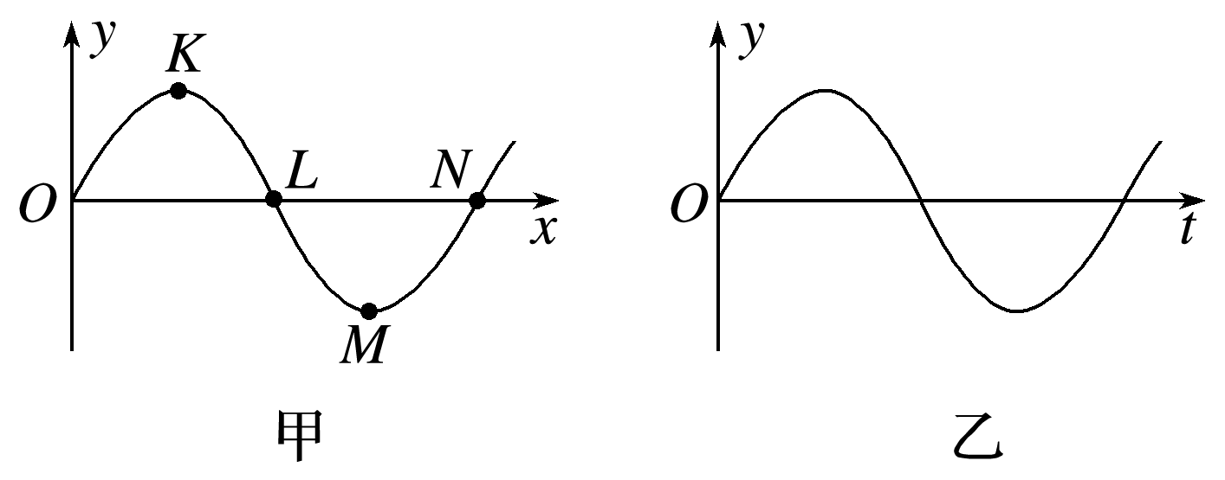

图1

A．该横波沿*x*轴负方向传播

B．质点*N*该时刻向*y*轴负方向运动

C．质点*L*经半个周期将沿*x*轴正方向移动到*N*点

D．该时刻质点*K*与*M*的速度、加速度都相同

答案　B

解析　由题图乙知，开始计时时刻，即0时刻质点*L*向上振动，再结合题图甲，可知该横波沿*x*轴正方向传播，故A错误；由该横波沿*x*轴正方向传播，从题图甲可看出，质点*N*该时刻向*y*轴负方向运动，故B正确；横波传播时，质点不随波迁移，故C错误；该时刻质点*K*与*M*的速度为零，加速度大小相等，但方向相反，故D错误．

(2020·北京理综卷，7）真空中某点电荷的等势面示意如图1，图中相邻等势面间电势差相等．下列说法正确的是(　　)

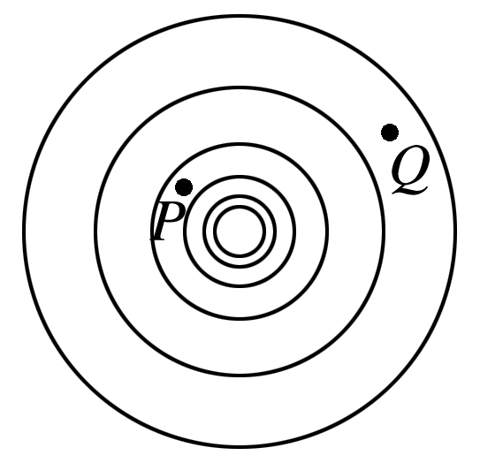

图1

A．该点电荷一定为正电荷

B．*P*点的场强一定比*Q*点的场强大

C．*P*点电势一定比*Q*点电势低

D．正检验电荷在*P*点比在*Q*点的电势能大

答案　B

解析　该点电荷可能为正电荷，也可能为负电荷，故A错误；由于*P*点等势面比*Q*点等势面密，故*P*点电场线比*Q*点电场线密，*P*点的场强一定比*Q*点的场强大，故B正确；由于该点电荷电性未知，电场方向不确定，*P*、*Q*点的电势高低不确定，正检验电荷在*P*、*Q*点的电势能无法比较，故C、D错误．

(2020·北京理综卷，8）如图1所示，在带负电荷的橡胶圆盘附近悬挂一个小磁针．现驱动圆盘绕中心轴高速旋转，小磁针发生偏转．下列说法正确的是(　　)

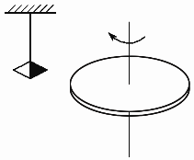

图1

A．偏转原因是圆盘周围存在电场

B．偏转原因是圆盘周围产生了磁场

C．仅改变圆盘的转动方向，偏转方向不变

D．仅改变圆盘所带电荷的电性，偏转方向不变

答案　B

解析　带负电荷的橡胶圆盘绕中心轴高速旋转，形成电流，电流周围(即圆盘周围)产生了磁场，故A错误，B正确；如果仅改变圆盘的转动方向或者仅改变圆盘所带电荷的电性，都会形成相反方向的电流，故产生的磁场方向也会反向，因此小磁针偏转方向发生改变，故C、D错误.

(2020·北京理综卷，9）如图1所示，理想变压器原线圈接在*u*＝*U*msin (*ωt*＋*φ*)的交流电源上，副线圈接三个阻值相同的电阻*R*，不计电表内电阻影响．闭合开关S后(　　)

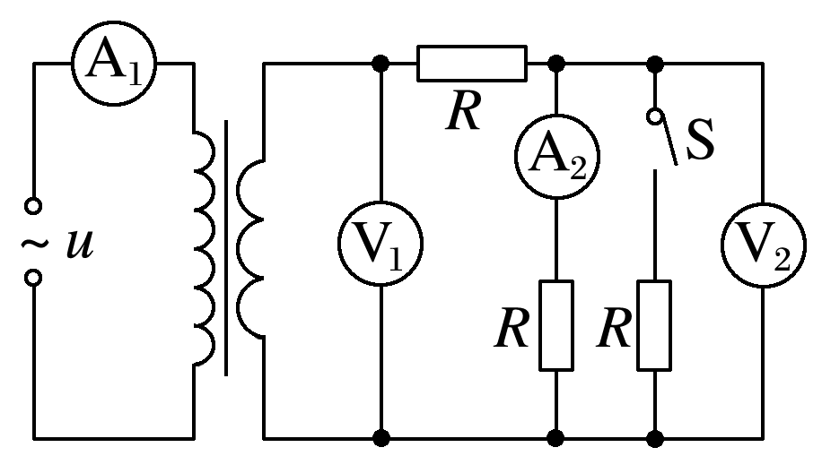

图1

A．电流表A2的示数减小

B．电压表V1的示数减小

C．电压表V2的示数不变

D．电流表A1的示数不变

答案　A

解析　闭合开关S后，右边两个电阻并联，总阻值变小，两并联电阻分到的电压变小，故V2示数减小，由欧姆定律得*I*2＝，*I*2减小，故A2示数减小，故A正确，C错误；由于原线圈两端电压不变，根据电压与匝数成正比知V1示数不变，故B错误；由于副线圈连接的总电阻变小，电流变大，故原线圈电流*I*1变大，即A1的示数变大，故D错误．

(2020·北京理综卷，10）分子力*F*随分子间距离*r*的变化如图1所示．将两分子从相距*r*＝*r*2处释放，仅考虑这两个分子间的作用力，下列说法正确的是(　　)

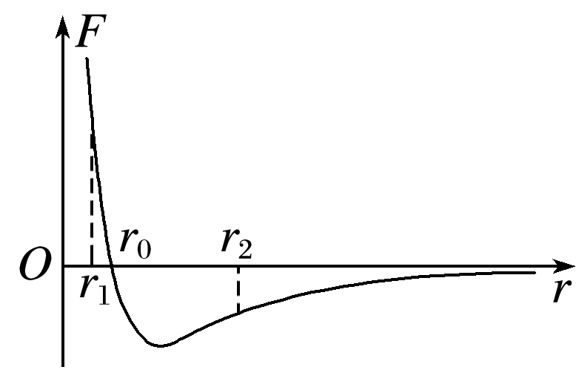

图1

A．从*r*＝*r*2到*r*＝*r*0分子间引力、斥力都在减小

B．从*r*＝*r*2到*r*＝*r*1分子力的大小先减小后增大

C．从*r*＝*r*2到*r*＝*r*0分子势能先减小后增大

D．从*r*＝*r*2到*r*＝*r*1分子动能先增大后减小

答案　D

解析　分子力与分子间距离的关系如图所示，从*r*＝*r*2到*r*＝*r*0，分子间引力和斥力都增大，故A错误；从*r*＝*r*2到*r*＝*r*1，分子间引力和斥力的合力先增大，再减小，再增大，故B错误；从*r*＝*r*2到*r*＝*r*0，分子力做正功，分子势能一直减小，故C错误；从*r*＝*r*2到*r*＝*r*1，分子力先做正功后做负功，分子势能先减小后增大，故分子动能先增大后减小，故D正确．

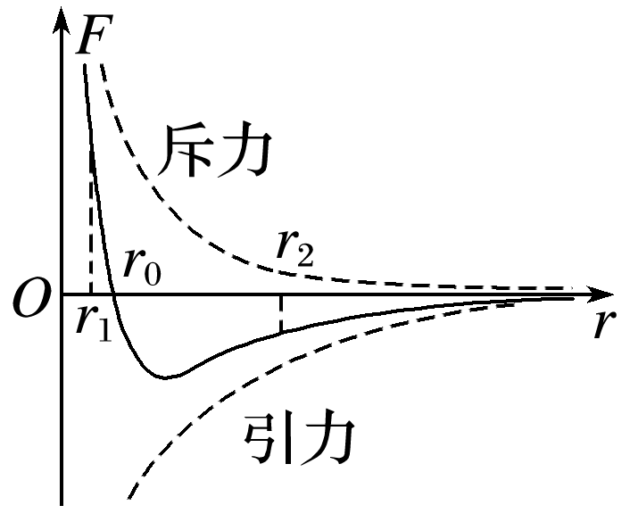

(2020·北京理综卷，11）某同学利用如图1甲所示装置研究摩擦力的变化情况．实验台上固定一个力传感器，传感器用棉线拉住物块，物块放置在粗糙的长木板上．水平向左拉木板，传感器记录的*F*－*t*图像如图乙所示．下列说法正确的是(　　)

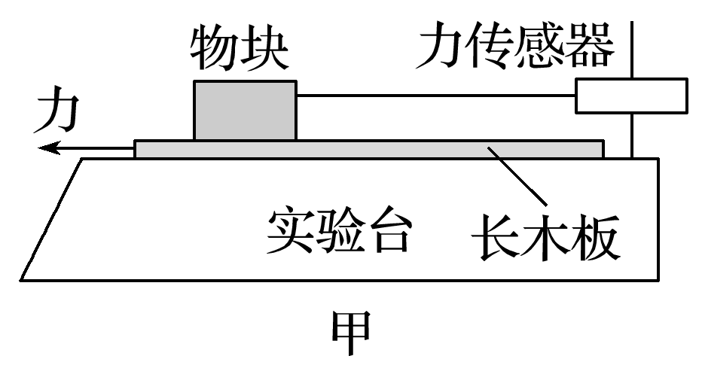

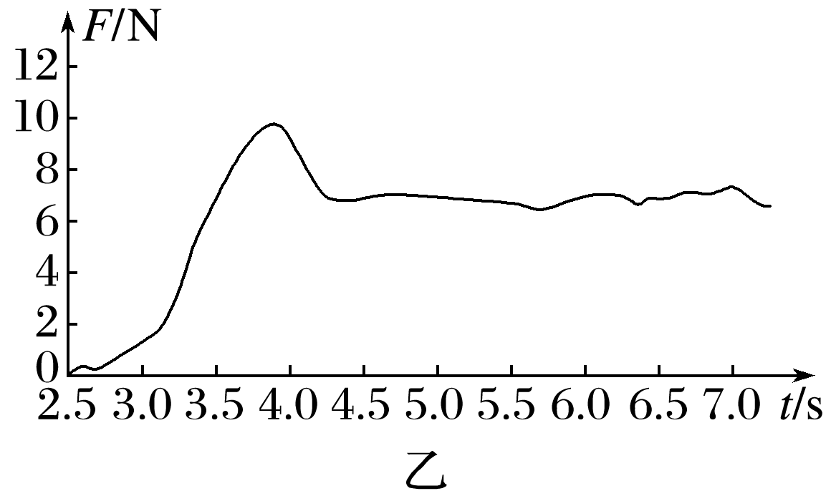

图1

A．实验中必须让木板保持匀速运动

B．图乙中曲线就是摩擦力随时间的变化曲线

C．最大静摩擦力与滑动摩擦力之比约为10∶7

D．只用图乙中数据可得出物块与木板间的动摩擦因数

答案　C

解析　实验中让物块处于平衡状态即可，没有必要让木板保持匀速运动，故A错误；由于物块处于平衡状态，故其水平方向上受的拉力(传感器的示数)等于摩擦力，但摩擦力的方向与拉力的方向相反，所以摩擦力随时间变化的图线应和题图乙中图线关于横轴对称，故B错误；由题图乙知，最大静摩擦力约为10 N，滑动摩擦力约为7 N，二者之比约为10∶7，故C正确；由于不知道物块的质量，无法求出物块对木板的正压力，因此只用题图乙中数据无法求出物块与木板间的动摩擦因数，故D错误．

(2020·北京理综卷，12）图1甲表示某金属丝的电阻*R*随摄氏温度*t*变化的情况．把这段金属丝与电池、电流表串联起来(图乙)，用这段金属丝做测温探头，把电流表的刻度改为相应的温度刻度，就得到了一个简易温度计．下列说法正确的是(　　)

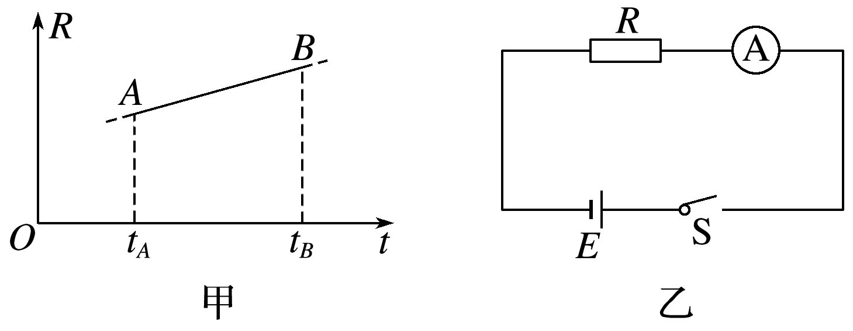

图1

A．*tA*应标在电流较大的刻度上，且温度与电流是线性关系

B．*tA*应标在电流较大的刻度上，且温度与电流是非线性关系

C．*tB*应标在电流较大的刻度上，且温度与电流是线性关系

D．*tB*应标在电流较大的刻度上，且温度与电流是非线性关系

答案　B

解析　*tA*对应的电阻较小，由闭合电路的欧姆定律*I*＝ $\frac{E}{R+r}$ 可知，对应电路中的电流较大，故*tA*应标在电流较大的刻度上．由于电流*I*和电阻*R*是非线性关系，电阻*R*与温度*t*是线性关系，故温度与电流是非线性关系，选项B正确．

(2020·北京理综卷，13）在同一竖直平面内，3个完全相同的小钢球(1号、2号、3号)悬挂于同一高度，静止时小球恰能接触且悬线平行，如图1所示．在下列实验中，悬线始终保持绷紧状态，碰撞均为对心正碰．以下分析正确的是(　　)

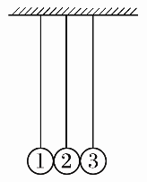

图1

A．将1号移至高度*h*释放，碰撞后，观察到2号静止、3号摆至高度*h*.若2号换成质量不同的小钢球，重复上述实验，3号仍能摆到高度*h*

B．将1、2号一起移至高度*h*释放，碰撞后，观察到1号静止，2、3号一起摆至高度*h*，释放后整个过程机械能和动量都守恒

C．将右侧涂胶的1号移至高度*h*释放，1、2号碰撞后粘在一起，根据机械能守恒，3号仍能摆至高度*h*

D．将1号和右侧涂胶的2号一起移至高度*h*释放，碰撞后，2、3号粘在一起向右运动，未能摆至高度*h*，释放后整个过程机械能和动量都不守恒

答案　D

解析　若将2号球换成质量不同的小钢球，1号碰2号时不能交换速度，2号碰3号时也不能交换速度，则3号不能摆至高度*h*，故A错误；释放后下落过程以及摆起过程合外力不为0，动量都不守恒，故B错误；右侧涂胶的1号碰2号时粘在一起为非弹性碰撞，有机械能损失，则与3号相碰，3号不能摆至高度*h*，故C错误；碰撞后，2号和3号粘在一起，属于非弹性碰撞，机械能不守恒，2、3号不能摆至高度*h*，且释放后下落过程以及摆起过程动量都不守恒，故D正确．

(2020·北京理综卷，14）在无风的环境里，某人在高处释放静止的篮球，篮球竖直下落；如果先让篮球以一定的角速度绕过球心的水平轴转动(如图1)再释放，则篮球在向下掉落过程中偏离竖直方向做曲线运动．其原因是，转动的篮球在运动过程中除受重力外，还受到空气施加的阻力*f*1和偏转力*f*2.这两个力与篮球速度*v*的关系大致为：*f*1＝*k*1*v*2，方向与篮球运动方向相反；*f*2＝*k*2*v*，方向与篮球运动方向垂直．下列说法正确的是(　　)

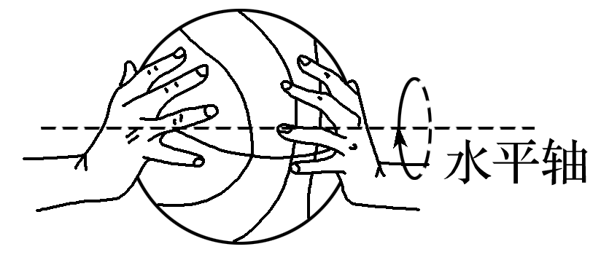

图1

A．*k*1、*k*2是与篮球转动角速度无关的常量

B．篮球可回到原高度且角速度与释放时的角速度相同

C．人站得足够高，落地前篮球有可能向上运动

D．释放条件合适，篮球有可能在空中持续一段水平直线运动

答案　C

解析　如果角速度为零，则不会产生偏转力*f*2，因而公式*f*2＝*k*2*v*中的*k*2与篮球转动角速度有关，故A错误；由于阻力*f*1的存在会产生内能，篮球的机械能将减少，由能量守恒知，篮球不可能回到原来的高度，故B错误；如果篮球做水平匀速直线运动，那么就会在竖直方向存在两个平衡的力：重力和*f*2，由于水平方向有与水平速度方向相反的阻力*f*1，故篮球不可能做水平匀速直线运动．如果篮球做水平变速直线运动，水平速度大小的变化会影响*f*2的大小，这样竖直方向上重力和*f*2的平衡就会被打破，所以也不可能做水平变速直线运动，故D错误．用排除法得出答案为C.

第二部分

本部分共6题，共58分．

(2020·北京理综卷，15）在“探究加速度与物体受力、物体质量的关系”实验中，做如下探究：

(1)为猜想加速度与质量的关系，可利用图1所示装置进行对比实验．两小车放在水平板上，前端通过钩码牵引，后端各系一条细线，用板擦把两条细线按在桌上，使小车静止．抬起板擦，小车同时运动，一段时间后按下板擦，小车同时停下．对比两小车的位移，可知加速度与质量大致成反比．关于实验条件，下列正确的是________(选填选项前的字母)．

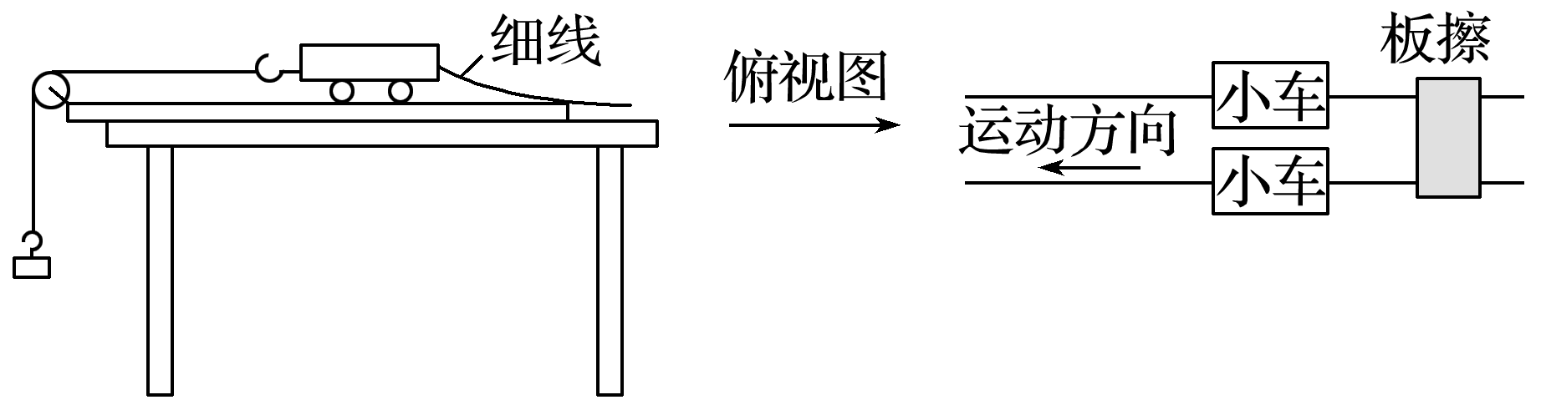

图1

A．小车质量相同，钩码质量不同

B．小车质量不同，钩码质量相同

C．小车质量不同，钩码质量不同

(2)某同学为了定量验证(1)中得到的初步关系，设计实验并得到小车加速度*a*与质量*M*的7组实验数据，如下表所示．在图2所示的坐标纸上已经描好了6组数据点，请将余下的一组数据描在坐标纸上，并作出*a*－ $\frac{1}{M}$ 图像．

|  |  |  |  |  |  |  |  |
| --- | --- | --- | --- | --- | --- | --- | --- |
| 次数 | 1 | 2 | 3 | 4 | 5 | 6 | 7 |
| *a*/(m·s－2) | 0.62 | 0.56 | 0.48 | 0.40 | 0.32 | 0.24 | 0.15 |
| *M*/kg | 0.25 | 0.29 | 0.33 | 0.40 | 0.50 | 0.71 | 1.00 |

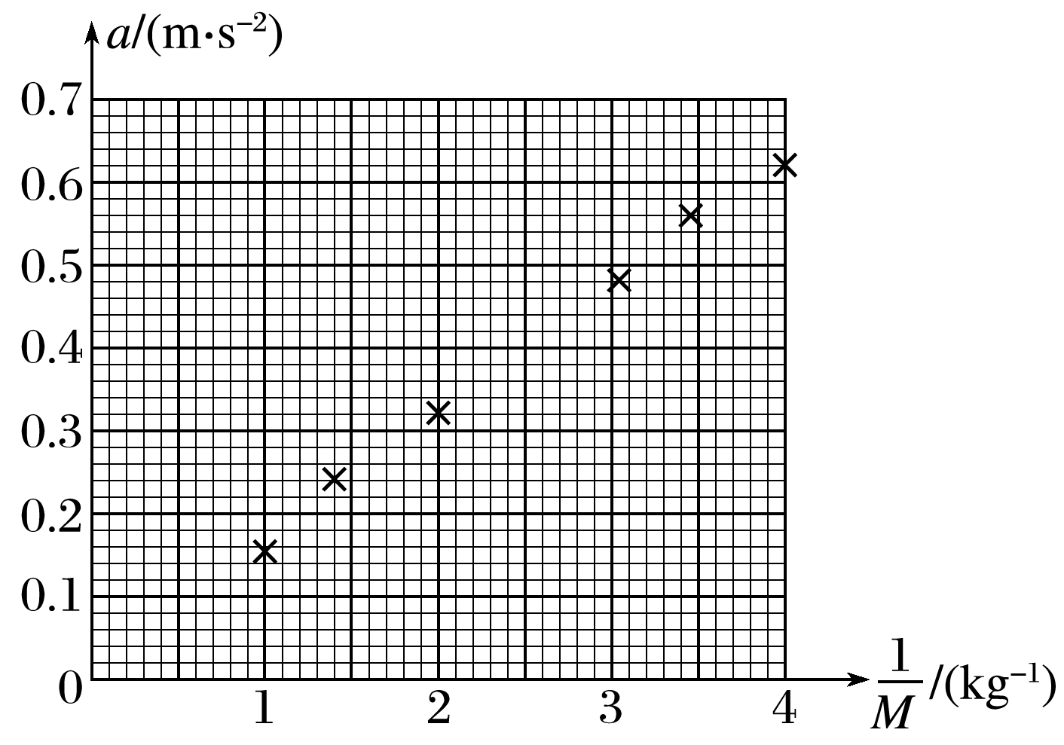

图2

(3)在探究加速度与力的关系实验之前，需要思考如何测“力”．请在图3中画出小车受力的示意图．为了简化“力”的测量，下列说法正确的是________(选填选项前的字母)．

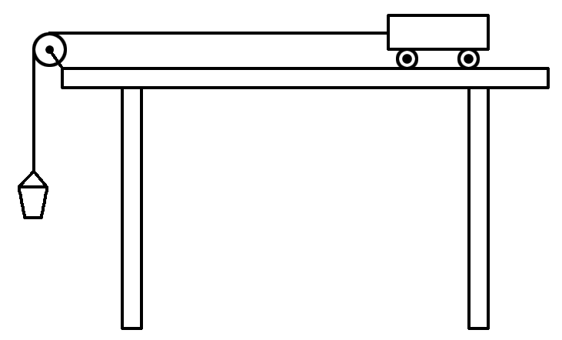

图3

A．使小车沿倾角合适的斜面运动，小车受力可等效为只受绳的拉力

B．若斜面倾角过大，小车所受合力将小于绳的拉力

C．无论小车运动的加速度多大，砂和桶的重力都等于绳的拉力

D．让小车的运动趋近于匀速运动，砂和桶的重力才近似等于绳的拉力

答案　(1)B　(2)见解析图甲　(3)见解析图乙　A

解析　(1)*F*一定时，加速度与质量成反比，故实验条件为小车质量不同，钩码质量相同．

(2)描点后作图如图甲所示．

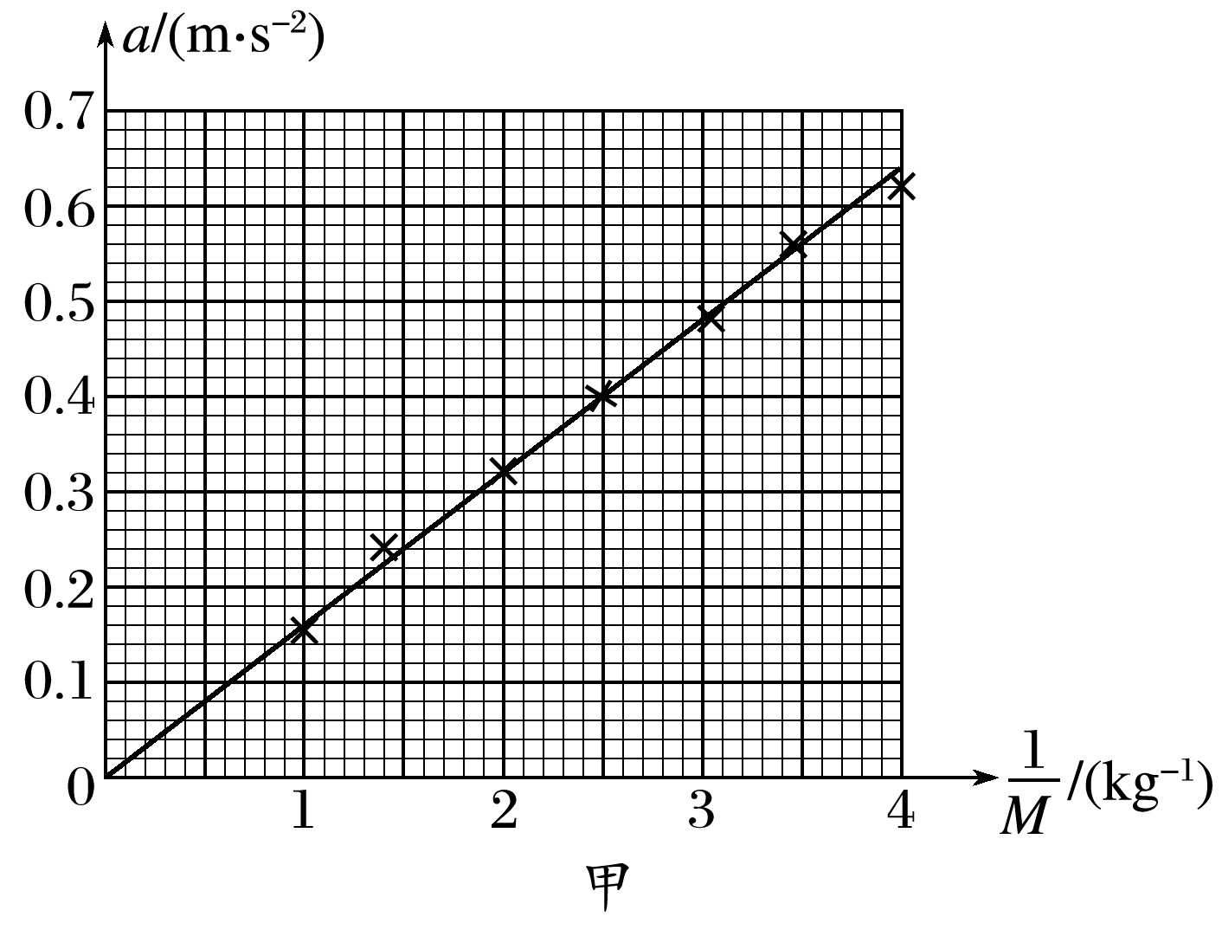

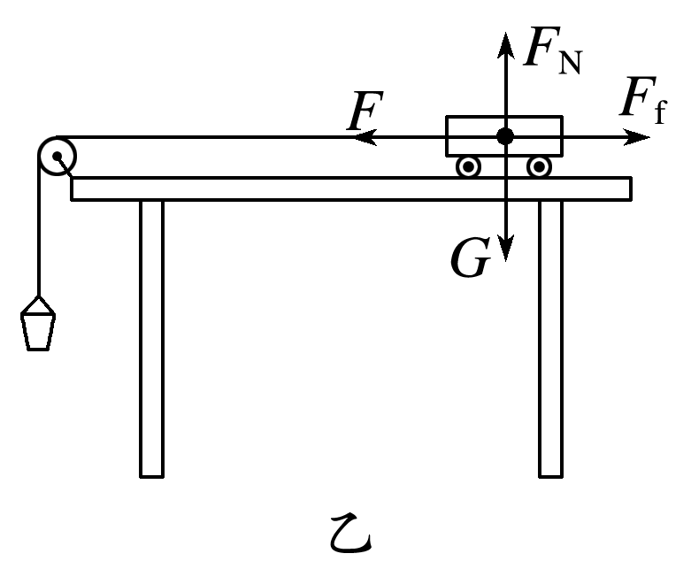

(3)小车受重力*G*、支持力*F*N、拉力*F*、摩擦力*F*f，受力示意图如图乙所示．使小车沿倾角合适的斜面运动，用来平衡摩擦力，则小车受力可等效为只受绳的拉力，选项A正确；若斜面倾角过大，小车所受合力将大于绳的拉力，选项B错误；由于砂和桶有加速度，严格来讲砂和桶的重力大于绳的拉力，选项C错误；只有砂和桶的质量远小于小车的质量时，砂和桶的重力才近似等于绳的拉力，选项D错误．

(2020·北京理综卷，16）用图1所示的甲、乙两种方法测量某电源的电动势和内电阻(约为1 Ω)．其中*R*为电阻箱，电流表的内电阻约为0.1 Ω，电压表的内电阻约为3 kΩ.

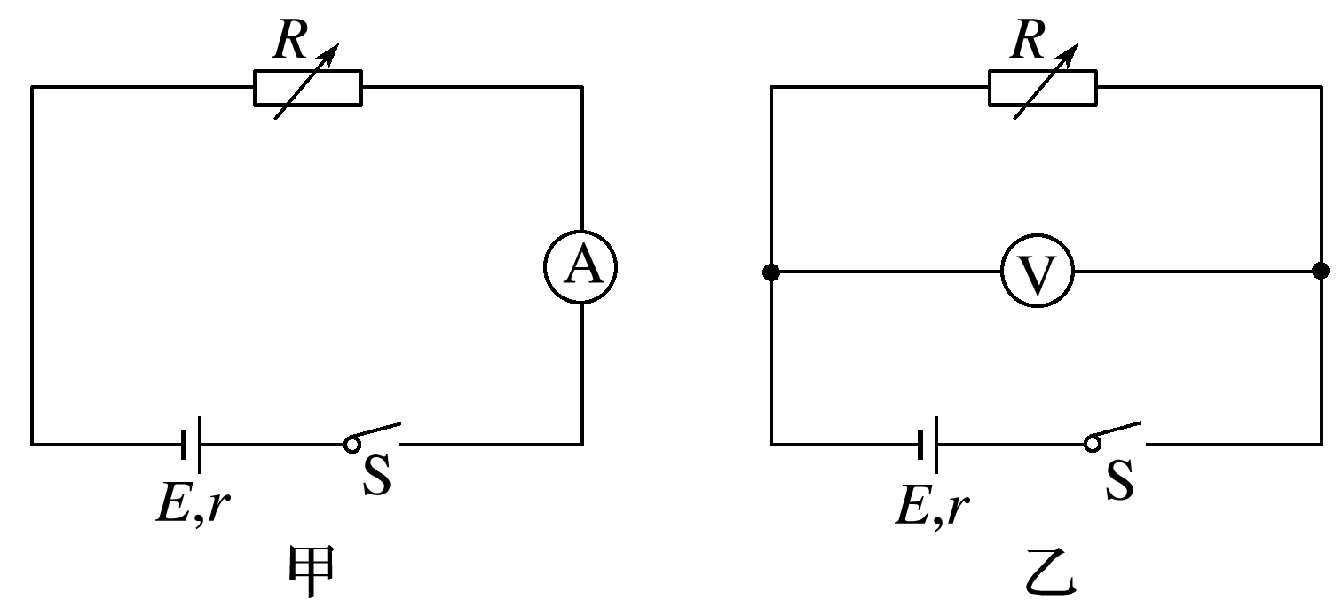

图1

(1)利用图1中甲图实验电路测电源的电动势*E*和内电阻*r*，所测量的实际是图2中虚线框所示“等效电源”的电动势*E*′和内电阻*r*′.若电流表内电阻用*R*A表示，请你用*E*、*r*和*R*A表示出*E*′、*r*′，并简要说明理由．

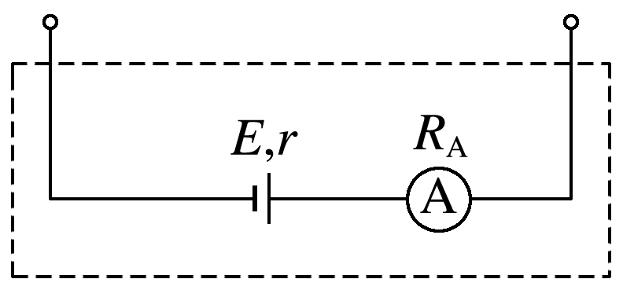

图2

(2)某同学利用图像分析甲、乙两种方法中由电表内电阻引起的实验误差．在图3中，实线是根据实验数据(图甲：*U*＝*IR*，图乙：*I*＝ $\frac{U}{R}$)描点作图得到的*U*－*I*图像；虚线是该电源的路端电压*U*随电流*I*变化的*U*－*I*图像(没有电表内电阻影响的理想情况)．

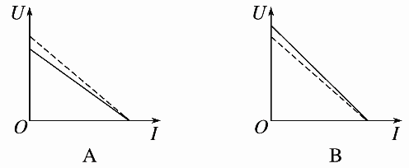

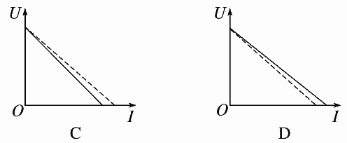

图3

在图3中，对应图甲电路分析的*U*－*I*图像是________；对应图乙电路分析的*U*－*I*图像是________．

(3)综合上述分析，为了减小由电表内电阻引起的实验误差，本实验应选择图1中的________(填“甲”或“乙”)．

答案　(1)*E*′＝*E*，*r*′＝*r*＋*R*A　理由见解析　(2)C　A　(3)乙

解析　(1)断路时，“等效电源”路端电压的数值*E*等于其电动势，故*E*′＝*E*.

电源和电流表串联，则“等效电源”的内电阻*r*′＝*r*＋*R*A.

(2)题图甲电路中，由于电流表的分压，内电阻的测量值为电源和电流表串联后的总电阻，比实际电源的内电阻大，对应实线斜率的绝对值比虚线的大．但当电流为零时，电流表的内电阻对测量没有影响，实线和虚线重合，故C正确；题图乙电路中，由于电压表的分流，内电阻的测量值为电源和电压表并联后的总电阻，比实际电源的内电阻小，对应实线斜率的绝对值比虚线的小．但当电压为零时，电压表的内电阻对测量没有影响，实线和虚线重合，故A正确．

(3)由实验数据可知，题图甲电路中，测量值*r*′＝*r*＋*R*A约1.1 Ω，真实值*r*约1 Ω，相对误差在10%左右；题图乙电路中电压表内电阻较大，分流较小，可忽略，故乙电路的误差较小．

(2020·北京理综卷，17）无人机在距离水平地面高度*h*处，以速度*v*0水平匀速飞行并释放一包裹，不计空气阻力，重力加速度为*g*.

(1)求包裹释放点到落地点的水平距离*x*；

(2)求包裹落地时的速度大小*v*；

(3)以释放点为坐标原点，初速度方向为*x*轴方向，竖直向下为*y*轴方向，建立平面直角坐标系，写出该包裹运动的轨迹方程．

答案　(1)*v*0　(2)　(3)*y*＝*x*2

解析　(1)由题意可知，包裹被释放后做平抛运动，根据平抛运动的规律可知，

竖直分运动是自由落体运动，

*h*＝*gt*2，*t*＝

水平分运动是匀速直线运动，*x*＝*v*0*t*

联立解得*x*＝*v*0

(2)解法一：根据动能定理*mgh*＝*mv*2－*mv*02

(或根据机械能守恒定律*mv*02＋*mgh*＝*mv*2)

解得*v*＝.

解法二：应用运动的合成与分解

落地时，竖直方向分速度*vy*＝*gt*

则合速度*v*＝ $\sqrt{{v_{0}}^{2}+{v_{y}}^{2}}$，解得*v*＝ $\sqrt{{v_{0}}^{2}+2gh}$.

(3)在竖直方向上*y*＝*gt*2

在水平方向上*x*＝*v*0*t*

消*t*可得*y*＝*x*2.

(2020·北京理综卷，18）如图1甲所示，*N*＝200匝的线圈(图中只画了2匝)，电阻*r*＝2 Ω，其两端与一个*R*＝48 Ω的电阻相连，线圈内有指向纸内方向的磁场，线圈中的磁通量按图乙所示规律变化．

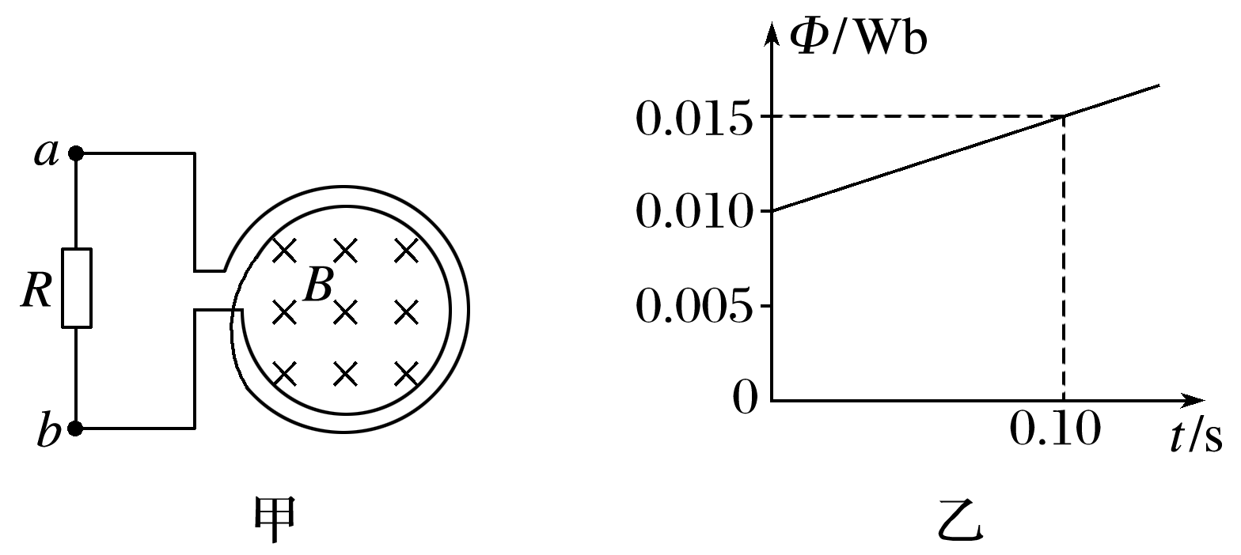

图1

(1)判断通过电阻*R*的电流方向；

(2)求线圈产生的感应电动势*E*；

(3)求电阻*R*两端的电压*U*.

答案　(1)由*a*到*b*　(2)10 V　(3)9.6 V

解析　(1)根据楞次定律可知，通过电阻*R*的电流方向为由*a*到*b*.

(2)根据法拉第电磁感应定律*E*＝*N $\frac{∆Φ}{∆t}$*①

由题图乙得 $\frac{∆Φ}{∆t}$ ＝0.05 Wb/s②

解得*E*＝10 V③

(3)根据闭合电路欧姆定律，回路中的电流*I*＝ $\frac{E}{R+r}$ ④

根据欧姆定律有*U*＝*IR*⑤

联立③④⑤解得*U*＝9.6 V⑥

(2020·北京理综卷，19）如图1甲所示，真空中有一长直细金属导线*MN*，与导线同轴放置一半径为*R*的金属圆柱面．假设导线沿径向均匀射出速率相同的电子，已知电子质量为*m*，电荷量为*e*.不考虑出射电子间的相互作用．

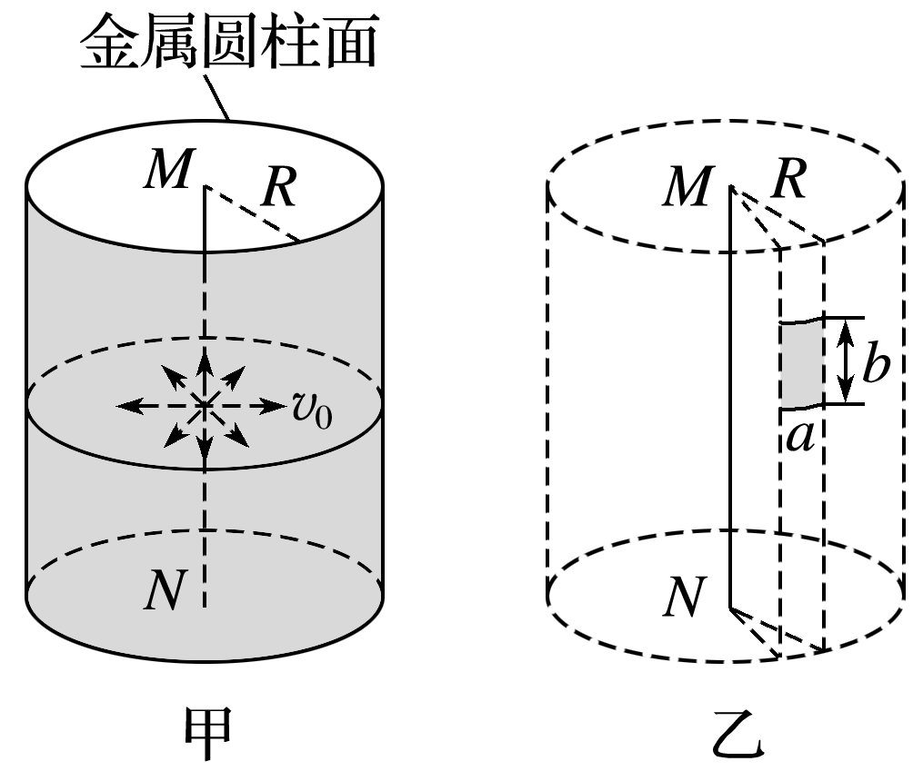

图1

(1)可以用以下两种实验方案测量出射电子的初速度；

a．在柱面和导线之间，只加恒定电压；

b．在柱面内，只加与*MN*平行的匀强磁场．

当电压为*U*0或磁感应强度为*B*0时，刚好没有电子到达柱面．分别计算出射电子的初速度*v*0.

(2)撤去柱面，沿柱面原位置放置一个弧长为*a*、长度为*b*的金属片，如图乙所示．在该金属片上检测出射电子形成的电流*I*，电子流对该金属片的压强为*p*.求单位长度导线单位时间内出射电子的总动能．

答案　见解析

解析　(1)a.根据动能定理－*U*0*e*＝0－*mv*02

解得*v*0＝

b．根据洛伦兹力提供向心力*B*0*ev*0＝*m*

刚好没有电子到达柱面时，电子做匀速圆周运动的半径*r*＝

解得*v*0＝

(2)解法一：设单位长度导线单位时间内射出的电子数为*n*，电子射出的初速度为*v*0，则时间*t*内射到金属片上的电子总数为*N*＝ $\frac{ntba}{2πR}$

*I*＝ $\frac{Ne}{t}$ ＝ $\frac{nbae}{2πR}$

解得*n*＝，*N*＝

－*pabt*＝0－*Nmv*0

解得*v*0＝

单位长度导线单位时间内射出的电子的总动能*E*k＝*n*·*mv*02

解得*E*k＝

解法二：设单位面积上金属片在单位时间内接收的电子数为*n*，根据电流的定义式*I*＝*nabe*

考虑金属片上微小面积Δ*S*，对Δ*t*时间内射到Δ*S*上的电子，根据动量定理－*p*Δ*S*Δ*t*＝0－*n*Δ*S*Δ*t*·*mv*0

*p*＝*nmv*0

单位时间内射到金属片上电子的动能

*E*k0＝*nab*·*mv*02＝*nab*·＝＝

单位长度导线单位时间内射出的电子的总动能

*E*＝ $\frac{E_{k0}}{ab}$·2π*R*＝· $\frac{abep^{2}}{2mI}$ 2π*R*＝ $\frac{{πeRabp}^{2}}{mI}$

(2020·北京理综卷，20）某试验列车按照设定的直线运动模式，利用计算机控制制动装置，实验安全准确地进站停车．制动装置包括电气制动和机械制动两部分．图1所示为该列车在进站停车过程中设定的加速度大小*a*车随速度*v*的变化曲线．

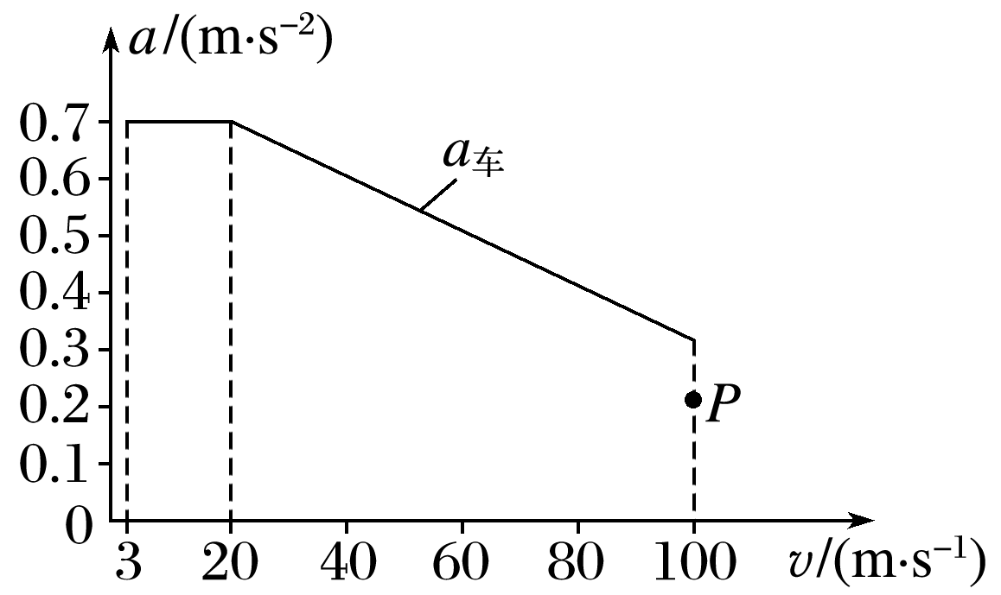

图1

(1)求列车速度从20 m/s降至3 m/s经过的时间*t*及行进的距离*x*.

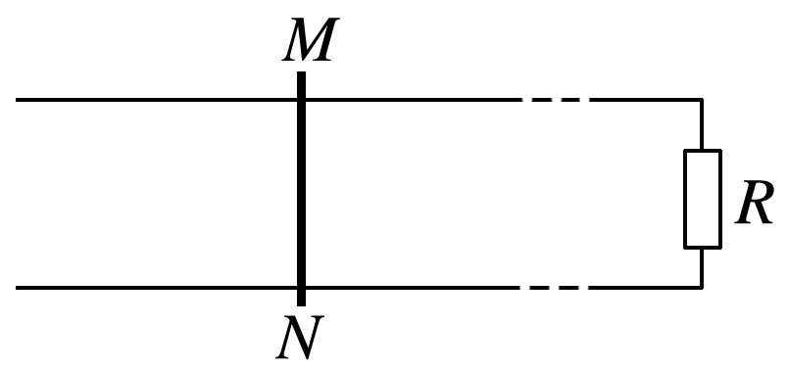

图2

(2)有关列车电气制动，可以借助图2模型来理解．图中水平平行金属导轨处于竖直方向的匀强磁场中，回路中的电阻阻值为*R*，不计金属棒*MN*及导轨的电阻．*MN*沿导轨向右运动的过程，对应列车的电气制动过程，可假设*MN*棒运动的速度与列车的速度、棒的加速度与列车电气制动产生的加速度成正比．列车开始制动时，其速度和电气制动产生的加速度大小对应图1中的*P*点．论证电气制动产生的加速度大小随列车速度变化的关系，并在图1中画出图线．

(3)制动过程中，除机械制动和电气制动外，列车还会受到随车速减小而减小的空气阻力．分析说明列车从100 m/s减到3 m/s的过程中，在哪个速度附近所需机械制动最强？

(注意：解题过程中需要用到、但题目没有给出的物理量，要在解题时做必要的说明)

答案　见解析

解析　(1)列车速度从*v*1＝20 m/s降至*v*2＝3 m/s的过程中，列车做匀变速直线运动，根据图像可知*a*0＝－0.7 m/s2

*t*＝＝ s≈24.3 s

*x*＝ $\frac{{v_{2}}^{2}-{v_{1}}^{2}}{2a_{0}}$ ＝ $\frac{9-400}{2×(-0.7)}$ m≈279.3 m

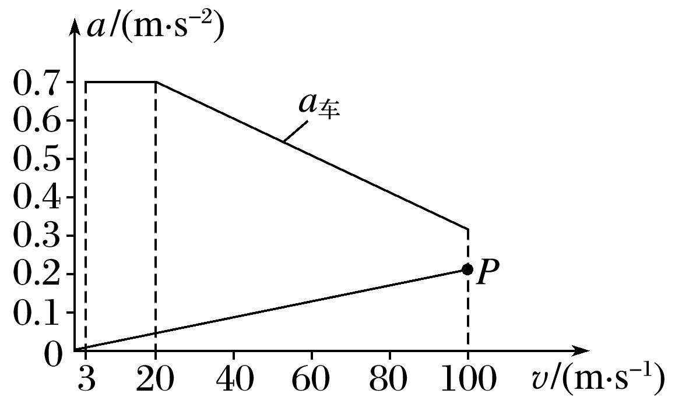

(2)设金属棒的质量为*m*，磁感应强度为*B*，棒接入电路的长度为*L*，金属棒运动的速度为*v*，

*MN*棒切割磁感线产生的感应电动势*E*＝*BLv*

回路电流*I*＝ $\frac{E}{R}$ ＝ $\frac{BLv}{R}$

*MN*棒受到的安培力*F*＝*BIL*＝ $\frac{B^{2}L^{2}v}{R}$

*MN*棒的加速度*a*＝ $\frac{F}{m}$ ＝ $\frac{B^{2}L^{2}v}{mR}$

因此*a*∝*v*，由于*MN*棒的运动速度与列车的速度成正比、棒的加速度与列车电气制动产生的加速度成正比，故电气制动产生的加速度*a*气∝*v*.

电气制动产生的加速度大小随速度变化的图线如图所示．

(3)制动过程中，电气制动产生的阻力与列车速度成正比；空气阻力随速度的减小而减小，由题图中，列车速度在20 m/s至3 m/s区间加速度最大，根据牛顿第二定律，所需合力最大．而速度为3 m/s时，电气制动的阻力和空气阻力都最小．综合上述分析，列车速度在3 m/s附近所需机械制动最强．